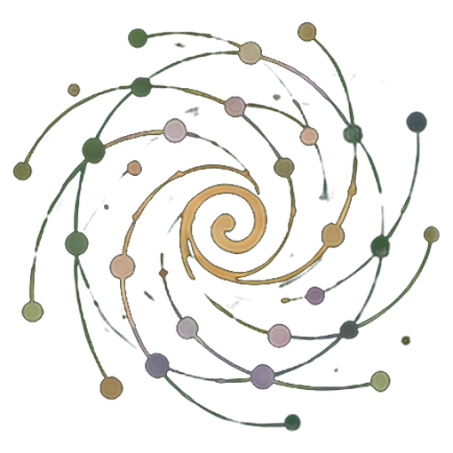Diario de Campo
  - De la experiencia propia a la capacidad de actuar en común
Guía práctica de las espirales de aprendizaje, el PG Ledger y el diálogo crítico con la IA
Edición en español de México v1.0 · 24 de octubre de 2026
Publicado por Spiralweb Stewardship Association · Spiralweb Papers
Desarrollado en el marco de Learning with Living Places
Diario de Campo es una guía práctica abierta, publicada por Spiralweb Stewardship Association en Spiralweb Papers. Parte del trabajo de las personas en un lugar vivo: algo se observa, se registra y se investiga en conjunto. Una acción se vuelve posible y la experiencia modifica el siguiente paso. La guía relaciona este movimiento con conocimientos pertinentes, el diálogo crítico con la IA y recursos que pueden sostener la vida del lugar y la continuidad del trabajo.
Comienza con algo concreto de tu propia práctica. La palabra hablada, el dibujo, los símbolos propios, la fotografía, el video y la escritura pueden conservar una experiencia. El grupo acuerda el acceso a las herramientas y el apoyo que necesita; tener teléfono propio no es un requisito. Una contribución elegida sirve de referencia para comparar y corregir después. De manera individual o en grupo, las personas asumimos el papel de amigos críticos de la IA. La experiencia viene primero; no todo lo vivido tiene que registrarse.
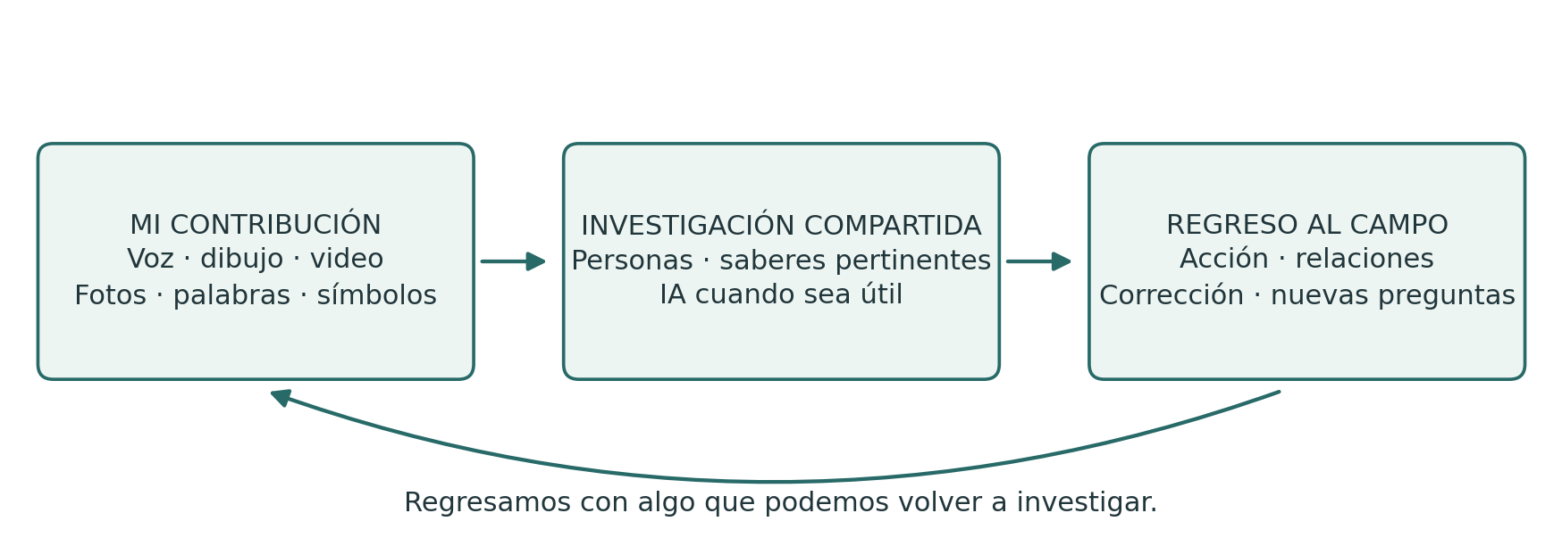

Una práctica integrada
El diario reúne tus propios registros de experiencia. La investigación compartida relaciona contribuciones elegidas con una pregunta. El PG Ledger conserva la memoria acordada de acciones, decisiones, recursos y lo que ocurre después. La espiral de aprendizaje es el regreso mediante el cual la experiencia puede modificar la comprensión y la práctica. Las páginas siguientes muestran primero una investigación completa y después explican sus distintas funciones.
La guía reúne una aplicación práctica de Healthy Roots, el PG Ledger y la autoridad humana al trabajar con IA. En spiralweb.earth se encuentran la Asociación y sus relaciones con lugares concretos. En papers.spiralweb.earth se encuentran textos, protocolos y herramientas. El material puede utilizarse sin establecer una colaboración con la Asociación. La experiencia propia también puede dar lugar a propuestas para modificar las herramientas comunes.
Utiliza el diario de forma independiente y adáptalo al contexto local. El índice y los enlaces de los conceptos son interactivos. Esta edición Word contiene las tres hojas del diario y enlaces a los formatos PG Ledger con sus propias versiones. Nadie tiene que llenar todas las hojas.

Contenido y herramientas prácticas
El texto principal está en las páginas 3 a 13. Las tres hojas del diario están en las páginas 14 a 16. En la página 17 se encuentran los enlaces a los cinco formatos operativos PG Ledger.
03 Una investigación desde la primera observación hasta el regreso
04 Diario, investigación compartida y PG Ledger
05 Los seis movimientos de la espiral de aprendizaje
06 Experiencias con un origen claro
07 Valoraciones, lo desconocido y lo que no se registra
08 De las contribuciones propias a una pregunta común
09 Ser amigos críticos de la IA
10 Actividades de aprendizaje con un propósito claro
11 Organizar el trabajo a lo largo del tiempo
12 Stewardship economy y posibilidades compartidas
13 Memoria compartida, responsabilidad y verificación
14 Hoja para mi propia contribución
15 Hoja para un ensayo y un regreso
16 Hoja para el diálogo con la IA y las decisiones de compartir
17 PG Ledger · formatos operativos
18 Para seguir leyendo y condiciones de uso
¿Quién utiliza qué? El diario y las hojas de apoyo están disponibles para todas las personas. La observación y la acción, formatos 2 y 3, apoyan la investigación del grupo. Los formatos 1, 4 y 5 apoyan la valoración conjunta, las decisiones y los registros financieros. Las personas con responsabilidades acordadas mantienen y confirman los registros; toda persona involucrada debe poder preguntar y corregir.
Nadie tiene que llenar todas las hojas. Los campos pueden dejarse vacíos y no deben completarse mediante suposiciones. Elijan los medios de expresión y la cantidad de documentación que la tarea requiera.

Una investigación desde la primera observación hasta el regreso
Este ejemplo muestra cómo pueden trabajar juntos el diario, la conversación, las herramientas y la acción. Es una propuesta para probar, no el relato de una actividad ya realizada.

Algo llama la atención
Una cultivadora graba en video una zona de suelo seco y explica en su lengua lo que ha observado. Otra persona dibuja una zona que parece más húmeda. Cada una conserva su contribución en el diario con una referencia sencilla. En este momento tienen distintas observaciones y posibles explicaciones.

Toma forma una pregunta común
En una reunión presentan las contribuciones que eligieron. El grupo compara las experiencias y decide investigar la cobertura del suelo. Explica su elección y guarda otras preguntas para después. La IA puede ayudar a reformular las contribuciones y sugerir explicaciones pertinentes. Las personas las revisan y corrigen los saltos injustificados de la observación a la afirmación.

Se acuerda una acción
El grupo define un ensayo pequeño, aclara las facultades y los permisos necesarios y acuerda tiempos, responsabilidades, materiales y la próxima visita. La hoja de acción conserva el acuerdo. Una referencia puede relacionar una contribución del diario con la memoria compartida sin reescribirla.

Se hace visible el trabajo que requiere el ensayo
Un vecino ofrece restos de poda. El equipo revisa si son adecuados y acuerda el transporte y los cuidados posteriores. Advierte que, de otro modo, una persona cargaría con demasiado trabajo entre reuniones. La pregunta se amplía: ¿cómo sostener los cuidados necesarios? Una decisión y un gasto real se registran en sus formatos correspondientes.

El terreno y el grupo responden
En la siguiente visita pertinente, las nuevas observaciones se comparan con el punto de partida. La IA ha sugerido que se utilizó menos agua, pero eso no se midió. El grupo corrige el texto y examina qué puede afirmar. Quizá el transporte exigió demasiado trabajo, o la diferencia se deba a otras condiciones. Se modifican el ensayo y la distribución del trabajo.

La experiencia abre una nueva posibilidad
Ahora el grupo puede invitar a una persona asesora o a una escuela de campo para investigar una pregunta mejor definida. Un nuevo acuerdo puede facilitar materiales, aprendizaje o remuneración para el seguimiento necesario. Al volver a la investigación, el grupo examina qué se hizo realmente posible. La comprensión compartida tiene mejores fundamentos, aunque persistan desacuerdos e incertidumbres.
Este proceso puede durar varias jornadas de trabajo o una temporada. Una mejor pregunta, una pausa necesaria o una decisión razonada de no continuar pueden ser resultados importantes de volver a la investigación.

Diario, investigación compartida y PG Ledger
El diario y el ledger conservan distintas partes de una misma práctica. El diario da espacio para observar e investigar. El ledger relaciona material elegido con la memoria compartida necesaria para asumir responsabilidades y dar seguimiento. La espiral de aprendizaje es el movimiento a lo largo del tiempo; no es otro documento.
Elemento | Función | Ejemplo concreto
Mi diario | Mis observaciones, preguntas, ensayos y reflexiones en los medios que elija. | Un video del movimiento del agua con mi explicación.
Investigación compartida | Conversación, comparación y contraste con conocimientos pertinentes sobre una pregunta elegida. | Investigamos por qué se acumula agua aquí.
PG Ledger | Una memoria acordada y corregible de los fundamentos del trabajo, las responsabilidades, los recursos y sus consecuencias posteriores. | La observación se relaciona con una acción y una visita posterior.
Cinco formatos operativos | Herramientas para situaciones concretas dentro de la memoria compartida. | Una hoja registra una acción; otra, un gasto.
Regreso | La experiencia puede modificar la comprensión, los acuerdos y los siguientes pasos. | Después de la lluvia, revisamos el ensayo y lo modificamos.

Cuándo un material del diario se vuelve pertinente para el ledger
Cuando el grupo tiene un propósito claro para recuperar una contribución y relacionarla con el trabajo común, acuerda qué parte incluir, quién tiene acceso y cómo puede corregirse. Una referencia al original puede ser suficiente. El material personal no se vuelve compartido automáticamente, y nunca es necesario incluir el diario completo.

Qué hace del ledger una memoria viva
Una hoja por sí sola es un registro. Los registros relacionados se convierten en una memoria útil cuando sus conexiones, fuentes y responsabilidades pueden rastrearse. El PG Ledger cobra vida al regresar: las personas investigan qué ocurrió después y dejan que lo aprendido modifique el siguiente paso. Llenar cinco formatos no basta para establecer esta práctica.
Un diario personal puede mantenerse independiente. El trabajo compartido también puede comenzar con un sistema local de registro ya existente o con una conversación. La experiencia importa antes de registrarse; una hoja no es condición para ser escuchado. Lo importante es la relación entre experiencia, acuerdo, acción y corrección.

Los seis movimientos de la espiral de aprendizaje
El aprendizaje surge al volver a una pregunta, a sus consecuencias prácticas y a las experiencias de otras personas. Una vuelta de la espiral puede durar una conversación, varias jornadas de trabajo o una temporada. La secuencia ofrece orientación; el ritmo y los regresos siguen las necesidades de la investigación.
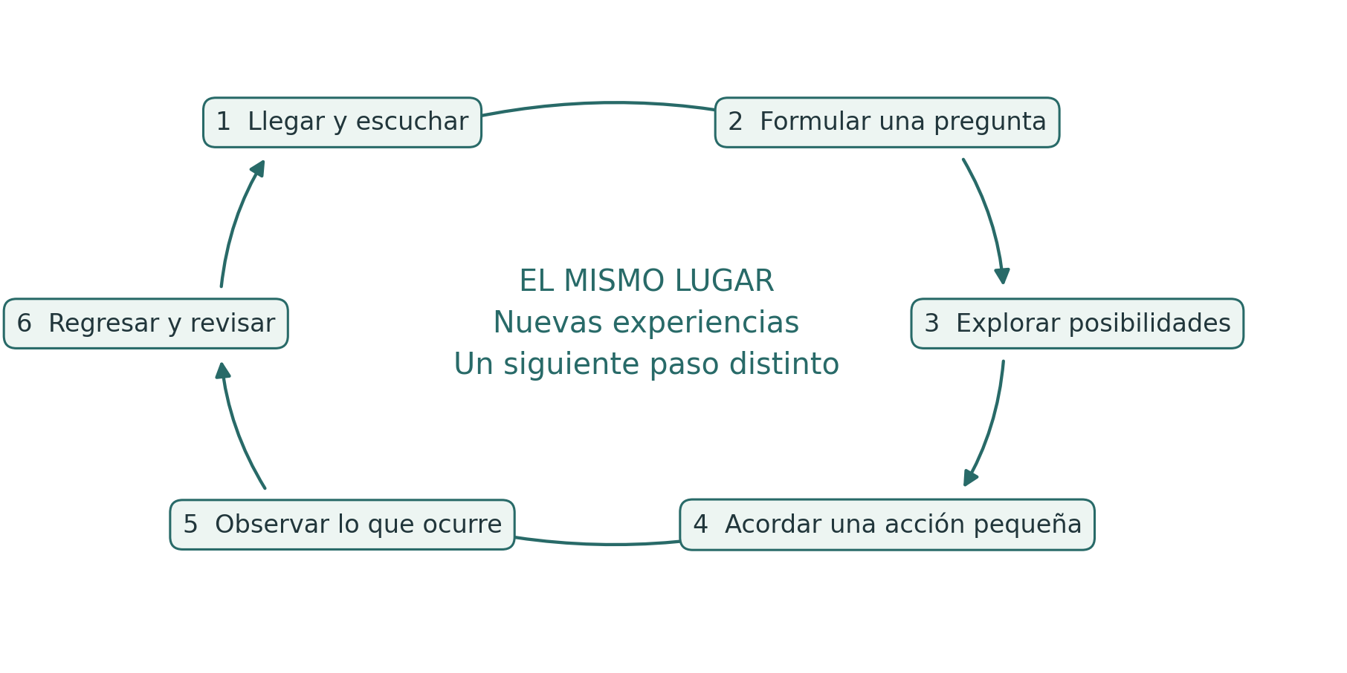
1. Llegar y escuchar. ¿Quiénes están presentes, qué hay aquí y qué experiencias traemos?
2. Formular juntos una pregunta. ¿Qué queremos comprender o cambiar?
3. Explorar explicaciones y posibilidades. ¿Qué interpretaciones y alternativas conviene investigar?
4. Hacer posible una acción. ¿Qué vamos a probar, con qué recursos y responsabilidades?
5. Encontrarnos con lo que realmente ocurre. ¿Qué observamos, incluso cuando nos sorprende?
6. Regresar y dejar que la experiencia modifique la forma de trabajar. ¿Qué debe continuar, cambiar o terminar?

Una expectativa provisional articula el trabajo
Una working wager, o hipótesis de trabajo, expresa lo que espera el grupo y qué podría llevarlo a cambiar su comprensión. Relaciona la pregunta con la acción, el aprendizaje, los recursos y la valoración posterior. Por ejemplo: se espera que cierta cobertura del suelo conserve la humedad si el material es adecuado y el trabajo puede sostenerse. Examinen el estado de las plantas, otras explicaciones y la carga de trabajo real.

Experiencias con un origen claro
El diario de campo personal puede llevarse en papel, audio, imágenes o video. Cada persona elige cómo expresarse. El diario compartido reúne contribuciones elegidas y acuerdos que vale la pena conservar. Las diferencias entre contribuciones se mantienen. Una persona anfitriona, empleadora o facilitadora no puede hablar en nombre de las experiencias de otras personas.

La observación antes de la síntesis
Comienza con lo que la persona observa, hace o quiere mostrar. Añade fecha, lugar y origen al material que deba poder recuperarse. Una referencia puede ser B01: primera visita, [fecha], [lugar]; las fotos y el audio pueden identificarse como B01-foto y B01-audio. El grupo elige su propio sistema y protege los lugares y las identidades sensibles.
«Tres plantas tienen hojas amarillas» es una observación. «Creo que les falta agua» es una interpretación. La experiencia ya es un conocimiento que la repetición, las mediciones y otras experiencias pueden corregir. Una grabación conserva la contribución; no demuestra por sí sola la explicación.

Apoyo para expresarse y confirmar
Cuando alguien ayuda a escribir, traducir o grabar, se conservan las palabras de la persona y el sentido que les da. El resultado se le presenta para que lo corrija o confirme. En la documentación importante se identifica la ayuda y la traducción recibidas. El original se conserva cuando cambia una explicación. Una corrección oral tiene la misma validez que una escrita y debe poder modificar el trabajo.

Control personal y dispositivos compartidos
El almacenamiento personal, el acceso del grupo, el procesamiento con IA y la publicación son decisiones distintas, con propósitos y destinatarios definidos. Algunas cosas pueden quedarse sin registrar. La información necesaria sobre finanzas y seguridad se delimita y explica por separado.
Como regla general, no compartan imágenes que permitan identificar a niñas o niños. Cualquier excepción exige aclarar antes las reglas aplicables, obtener el consentimiento correspondiente de madres, padres o tutores y tomar en cuenta la opinión de la niña o el niño según su edad y madurez. Su privacidad y seguridad tienen prioridad.
Acuerden responsabilidades, acceso, almacenamiento, sincronización y eliminación de copias en dispositivos compartidos. Aseguren una copia acordada antes de borrar. Antes de enviar material a un servicio externo de IA, aclaren qué se enviará y sus condiciones de almacenamiento y uso posterior. Envíen únicamente el material elegido y necesario.

El tiempo forma parte de la tarea
En Learning with Living Places, la observación, el trabajo de diario y la interpretación compartida acordados forman parte del tiempo remunerado de aprendizaje y trabajo. Las contribuciones adicionales son voluntarias. Otros grupos acuerdan una carga realista. La documentación debe apoyar el trabajo y simplificarse cuando lo sobrecarga.

Valoraciones, lo desconocido y lo que no se registra
Una valoración se refiere a una condición concreta en un momento determinado. Una decisión de registro se refiere a qué se conservará o no. Son asuntos distintos.

El semáforo expresa una valoración humana razonada
Señal | Significado para el siguiente paso
Verde | Los elementos disponibles permiten dar un pequeño paso dentro del mandato acordado.
Amarillo | Las condiciones requieren atención, ajustes y una nueva valoración.
Rojo | Se necesita protección, una pausa o una reparación.
Desconocido | No hay elementos suficientes para valorar la situación. Esto no significa amarillo.

Valoren por separado el lugar vivo, la capacidad de las personas para continuar y la gobernanza compartida. Conserven la fecha, los fundamentos y la incertidumbre; no calculen un color promedio. El verde en un ámbito no compensa el rojo en otro. Cuando hay agotamiento, se detiene o reduce el trabajo que depende de esas personas; pueden continuar los cuidados necesarios y un relevo responsable.

Desconocido, no pertinente y omitido deliberadamente son distintos
Desconocido: la pregunta es pertinente, pero todavía no sabemos lo suficiente. No pertinente: la pregunta no corresponde a esta investigación. Omitido deliberadamente: algo no se registra o no se incluye en este material. Esto no dice nada sobre la condición de que se trate. Un campo vacío no tiene un significado único; ni las personas ni la IA pueden adivinarlo.

El derecho a dejar algo sin registrar
Una pregunta puede abordarse mediante una observación, una experiencia personal o algo vivido que se cuida sin escribirlo ni grabarlo. Cada persona elige qué conservar. Cada quien decide si ofrece sus experiencias interiores. Los conocimientos compartidos protegidos se rigen por los derechos y acuerdos de las personas involucradas.
Tampoco es obligatorio indicar que algo se omitió deliberadamente. Incluso revelar que existe puede ser sensible. El silencio no requiere explicación ni autoriza a llenar el vacío. La información necesaria acordada sobre finanzas, seguridad y responsabilidad compartida se delimita por separado; no da acceso al diario completo de una persona.
Por ejemplo, la humedad del suelo puede ser desconocida porque no se ha investigado lo suficiente. Una pregunta sobre un arroyo puede no ser pertinente para esta cama de cultivo. Una grabación privada puede mantenerse fuera del material compartido sin mencionarse ahí.
Textos de referencia: Knowing From the Ground · Moral Biology

De las contribuciones propias a una pregunta común
Un AnchorPoint sostiene a lo largo del tiempo las relaciones locales entre personas, lugares, conocimientos, acuerdos y recursos. La investigación compartida puede ocurrir de manera presencial y continuar a través de las relaciones entre las personas y por medios digitales. Una representación común no crea por sí sola una autoridad compartida; las facultades de decisión deben acordarse.
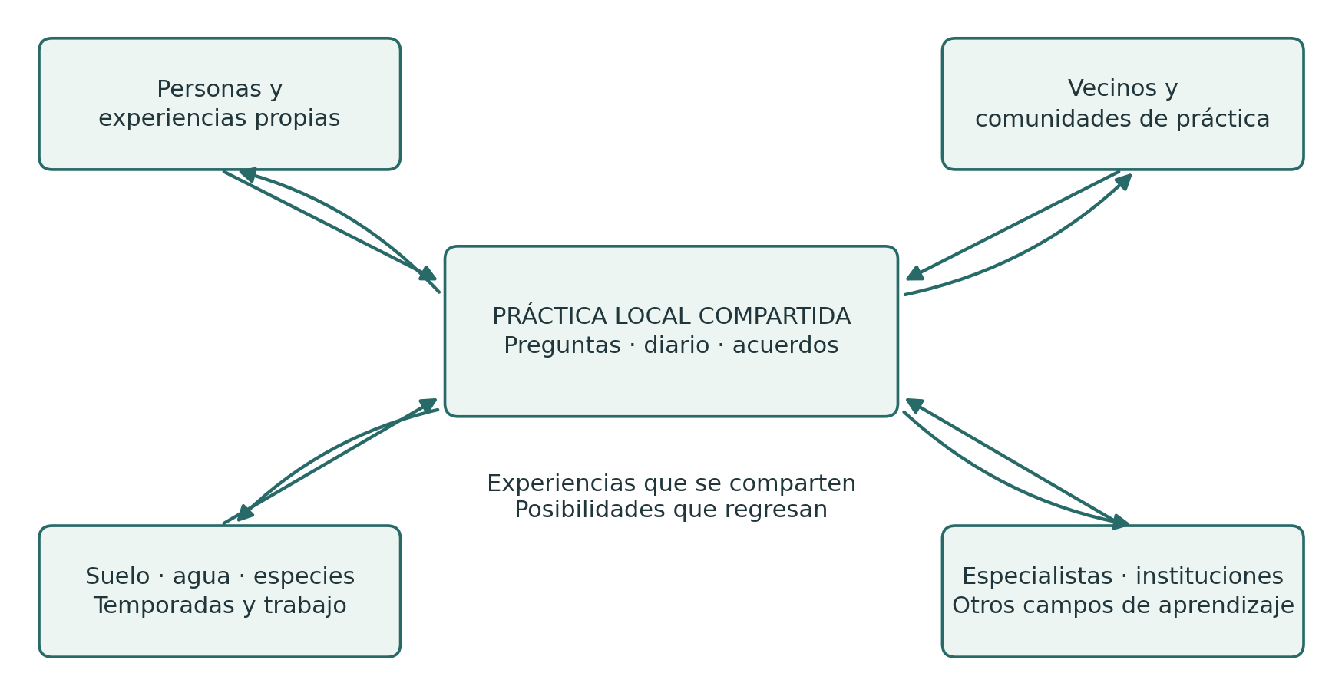

Un comienzo compartido sencillo
Cada persona tiene espacio para ofrecer una contribución elegida y también puede decidir no compartir. El grupo examina coincidencias y diferencias y elige una pregunta con una justificación clara. La elección considera interés, importancia, tiempo y viabilidad. Otras preguntas se conservan para retomarlas después. El registro debe permitir que sigan visibles los desacuerdos sobre la elección y las voces que no fueron escuchadas.

Cuando la pregunta va más allá del grupo
Acuerden a quién contactar, qué quiere preguntar el grupo, qué material puede compartirse y quién traerá la respuesta de vuelta. La asesoría, los análisis de laboratorio, el diálogo institucional o el contacto con otras personas cultivadoras se examinan junto con las experiencias originales. Una respuesta externa orienta la siguiente acción solo después de una revisión local pertinente y un acuerdo. Esto es bottom-linking en la práctica.

Relaciones biorregionales
Sigan las condiciones de las que depende la pregunta: agua, suelo, especies, semillas, alimentos, trabajo y decisiones institucionales. Los mapas y calendarios estacionales pueden mostrar relaciones que cruzan los límites de las propiedades y los proyectos. Distintas voces y métodos profesionales pueden corregirse mutuamente. Lo que ocurre realmente en el terreno puede contradecir cualquiera de nuestras explicaciones.

Ser amigos críticos de la IA
De manera individual o en grupo, las personas asumimos el papel de amigos críticos de la IA: abiertos a lo que puede aportar y atentos a errores, sobreinterpretaciones y cambios de sentido. La IA puede apoyar la expresión, la traducción, el trabajo con fuentes y la comparación. Sus contribuciones se vuelven útiles para la investigación mediante la revisión humana y su puesta a prueba en la práctica.
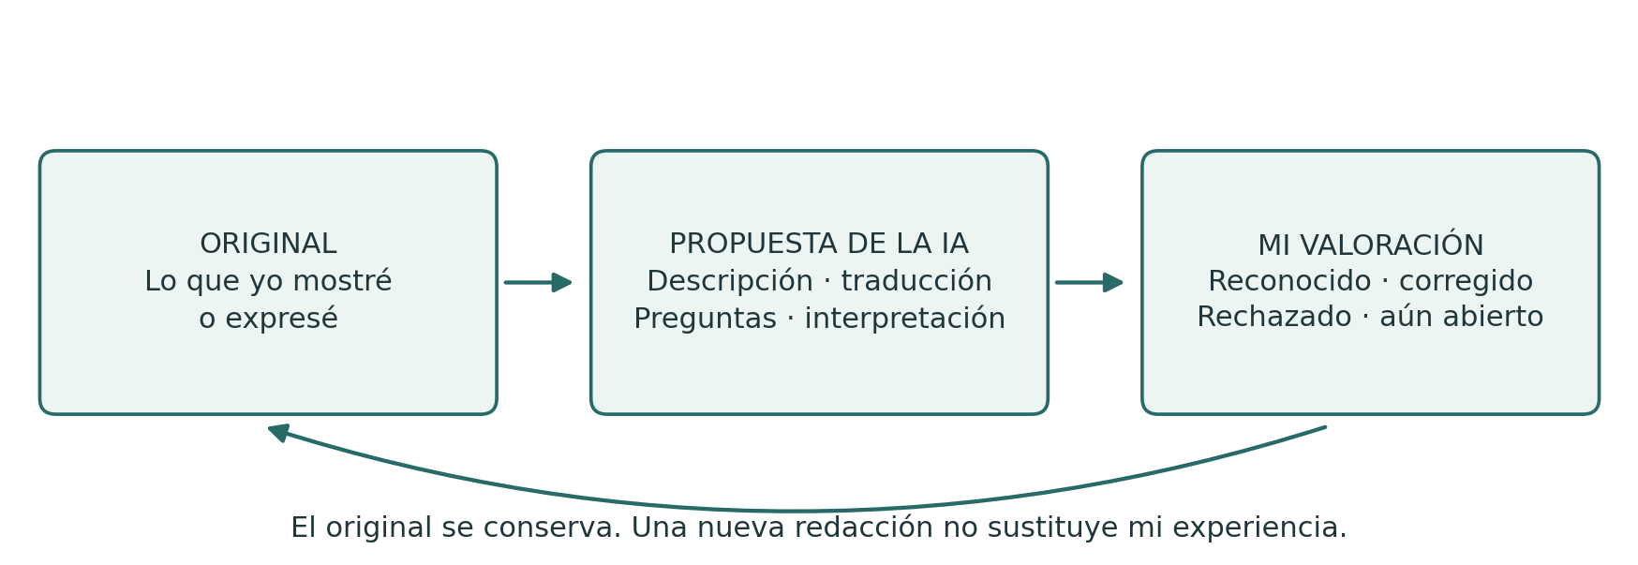

Revisar la descripción antes de interpretarla
La IA recibe primero una tarea delimitada y el material elegido para ese propósito. Con una foto o una grabación, revisa lo que la IA dice que aparece en ella antes de continuar. Las palabras, imágenes y traducciones poco claras deben seguir señaladas como tales. Si el apoyo lingüístico o técnico no es suficiente, recurre a una persona competente.

Una instrucción para comenzar
Primero describe lo que realmente puedes leer, escuchar o ver en el material elegido. Señala la incertidumbre y espera mi corrección. Distingue mi observación, mi explicación y tus sugerencias. No llenes campos vacíos. Mantén separados «desconocido», «no pertinente» y «omitido deliberadamente» cuando estén indicados. No deduzcas nada del silencio ni intentes reconstruir contenidos omitidos. Solo después sugiere otras explicaciones y formas de investigarlas. No inventes información ni fuentes.
Después pregunta: ¿qué afirmaciones provienen de mi material? ¿Qué añadió la IA? ¿Qué fuentes pueden verificarse? ¿Se conservaron la incertidumbre y los desacuerdos? ¿Qué requiere otra observación o el juicio de una persona especialista? La IA también puede omitir una posibilidad pertinente; su respuesta no establece los límites de la investigación.

Last Impulse en la práctica
La persona involucrada puede comprender, corregir, rechazar y detener una descripción o una acción, y asume su responsabilidad dentro de su mandato. El silencio no es aprobación. Acordar una redacción no autoriza a publicarla ni a actuar en la práctica.
Por ejemplo, «El suelo se sentía más fresco» se convierte en «Se redujo el consumo de agua» en el texto de la IA. La persona señala ese salto, corrige el texto y decide qué investigación hace falta. El original, la contribución de la IA y la corrección ofrecen una base concreta para evaluar la IA en una relación adecuada con las personas y el lugar.

Actividades de aprendizaje con un propósito claro
Una actividad de aprendizaje permite desarrollar una habilidad o comprensión concreta. Puede ser una conversación breve, un recorrido de campo, un ensayo, una demostración o una tarea entre reuniones. El diario puede conservar experiencias de esa actividad. Utilicen un formato operativo cuando surja una necesidad concreta de registro compartido.
Actividad | Lo que se practica | Material posible
Observar y describir | Distinguir una observación de su posible explicación. | Un dibujo, palabras, una foto o una grabación propia.
Comparar lugares o momentos | Examinar semejanzas, diferencias y condiciones para comparar. | Dos observaciones con su contexto identificado.
Examinar contribuciones de la IA | Reconocer, corregir y cuestionar una descripción reelaborada. | El original, la propuesta de la IA y la corrección humana.
Elegir y actuar en conjunto | Explicar una elección y aclarar quién puede decidir, los recursos y el seguimiento. | Una pregunta común y un acuerdo con alcance definido.
Buscar conocimientos o apoyo | Expresar una necesidad y valorar una respuesta de otras personas. | Una solicitud y algo útil que se recibe en respuesta.
Mostrar una práctica a otras personas | Explicar y demostrar lo aprendido, con espacio para preguntas. | Una demostración o una contribución elegida para el aprendizaje.

Seis preguntas para planear
Propósito: ¿qué debe ayudar a aprender esta actividad?
Punto de partida: ¿con qué experiencia o material comenzamos?
Acción: ¿qué haremos exactamente, con qué apoyo y en qué plazo?
Conversación: ¿qué investigamos en conjunto y en qué podemos discrepar?
Memoria: ¿qué vale la pena conservar, quién lo hará y en qué forma?
Regreso: ¿cuándo y cómo volveremos a utilizar la experiencia?
Las tareas acordadas forman parte del tiempo remunerado de aprendizaje y trabajo del programa. No se espera una entrega diaria del diario personal. Una actividad logra su propósito cuando abre aprendizajes y acciones pertinentes; la cantidad de documentación no es un fin en sí mismo.

Organizar el trabajo a lo largo del tiempo

Ritmo y continuidad de la investigación
Una jornada puede comenzar con lo que el grupo quiere observar y terminar con lo que requiere seguimiento. El grupo vuelve a su investigación en relación con las acciones, las temporadas y las decisiones concretas. Acuerda un ritmo de revisión conjunta que mantenga relacionadas las preguntas, los recursos y las experiencias sin duplicar documentación innecesariamente.
Los cinco ejes de aprendizaje son suelo, agua y lugar; sistemas alimentarios y hábitats; stewardship economy; colaboración e instituciones; y enseñanza e intercambio. Una pregunta puede relacionar varios ejes. Ayudan a abrir la investigación y a descubrir relaciones que habían pasado inadvertidas. También den espacio para mostrar una técnica, explorar o compartir algo sorprendente sin exigir un registro.

Un ejemplo con dos parcelas de aprendizaje
En una finca se preparan dos parcelas para distintos ensayos de cultivo. El equipo describe sus condiciones iniciales mediante observaciones propias e investigaciones especializadas pertinentes. Elige una pregunta, quizá sobre cobertura del suelo y agua, acuerda un ensayo pequeño y también documenta materiales y tiempo de trabajo. Se involucra a una escuela de campo o una persona asesora cuando eso puede ayudar a investigar. En la siguiente visita pertinente, el equipo revisa el proceso y el siguiente paso.
Fase | Trabajo compartido | Base para la siguiente fase
Preparación | Los program stewards, responsables del acompañamiento del programa, prueban el método y aclaran lenguas, acceso, funciones y seguridad. | Una propuesta inicial puesta a prueba y acuerdos claros
Inicio | El grupo prueba distintas formas de expresar la experiencia y participa en la elección de preguntas. | Preguntas locales y herramientas adaptadas
Investigación | Trabajo práctico, observación, diálogo informado y ensayos delimitados. | Experiencias, correcciones y decisiones
Intercambio | El material elegido se pone en diálogo con otras personas pertinentes. | Respuestas útiles y nuevas relaciones
Continuidad | Se revisan aprendizajes, equipo, recursos y responsabilidades. | Un relevo acordado y siguientes pasos realistas

Preparación y cuidados
Prevean tiempo para preparar las herramientas antes de que comience el grupo. Acuerden organización práctica, equipo, seguridad y competencias necesarias antes de actuar. Observar no autoriza un contacto riesgoso con agua, suelo, plantas o instalaciones. Las tareas acordadas se financian o se limita abiertamente su alcance. El desarrollo ecológico y la colaboración pueden continuar más allá de una subvención sin estar financiados por ella.

Stewardship economy y posibilidades compartidas
La stewardship economy investiga cómo el trabajo, los conocimientos, los recursos y la responsabilidad pueden sostener las condiciones de vida de las que dependen las personas y las sociedades. La remuneración puede proteger el tiempo y la capacidad para continuar; no expresa el valor total de una persona o un lugar. La investigación relaciona el cultivo con los vínculos y las condiciones institucionales que hacen posible cuidar de manera sostenida.
La abundancia se refiere tanto a la capacidad creadora humana como a las posibilidades que puede abrir la colaboración. La pregunta es concreta: ¿qué existe ya, qué puede desarrollarse y a qué podemos acceder en conjunto? Puede tratarse de materiales, asesoría, habilidades, dinero, acceso o apoyo con la carga de trabajo. La escasez y los costos necesarios siguen siendo visibles.
Pregunta del terreno | Relación posible | Posible aporte a la práctica
¿Cómo retiene humedad el suelo? | Vecinos con materiales sobrantes adecuados | Cobertura del suelo y un acuerdo de transporte
¿Cómo puede mejorarse el suelo? | Personas con conocimientos de compostaje y quienes crían animales | Composta o estiércol adecuados y asesoría
¿Cómo podemos multiplicar plantas? | Un grupo de intercambio de semillas o una escuela de campo | Semillas, esquejes y habilidades de propagación
¿Cómo puede mejorarse el riego? | Personas cultivadoras y asesoría técnica | Un ensayo, una reparación o un presupuesto
¿Qué explica este daño? | Una persona especialista pertinente | Una valoración y un siguiente paso seguro
¿Cómo puede compartirse la experiencia? | Otras personas cultivadoras y grupos de aprendizaje | Una demostración o material de aprendizaje
¿Cómo puede financiarse el siguiente paso? | La propuesta del grupo y el diálogo | Una solicitud concreta con evidencia y precios
¿Quién puede hacerse cargo del trabajo? | Una revisión conjunta de las tareas | Relevos y transferencia de responsabilidades

Seguir el aporte hasta su uso en la práctica
Distingan una idea, un contacto, un acuerdo, una contribución recibida y un efecto real. Revisen si el aporte es adecuado y verifiquen la seguridad, el transporte, el tiempo de trabajo, la propiedad y la responsabilidad posterior. Un posible donativo no es un recurso ya recibido. Dejen constancia de las ofertas pertinentes que se rechazaron y del trabajo que suele quedar invisible cuando sea posible dentro de los límites acordados.
The Steward’s Journey describe varias formas de relacionarse con el trabajo, sin una secuencia fija. Una persona cultivadora puede investigar su propio lugar, intercambiar experiencias con otras personas o establecer un acuerdo delimitado para un ensayo. El apoyo requiere un acuerdo específico; no hay que ganárselo recorriendo etapas prescritas. La enseñanza entre pares y la procuración de fondos pueden desarrollarse donde las personas lo deseen y puedan hacerlo.

Memoria compartida, responsabilidad y verificación
El PG Ledger relaciona observaciones elegidas con acciones, decisiones, recursos y consecuencias posteriores. Utilicen los formatos según la tarea. Reutilicen originales y referencias; no reescriban el mismo material en varias verdades paralelas.
Formato operativo | Función
Observación | Conserva lo observado, su origen, contexto e incertidumbre.
Acción delimitada | Define hasta tres acciones que el grupo pueda sostener, con responsabilidades, posibilidad de detenerlas y un regreso.
Memoria de decisiones | Conserva los argumentos, el mandato, los desacuerdos importantes y los cambios posteriores.
Registros financieros | Relaciona un flujo de dinero, su propósito, la documentación y una observación posterior. La contabilidad formal se lleva por separado.
Valoración conjunta | Mantiene separadas las valoraciones de Tierra / Vida, capacidad de las personas para continuar y Gobernanza / Bienes comunes. No hay una calificación global.

Acuerdos que pueden llevarse a la práctica
El grupo acuerda responsables y relevos, facultades de decisión, tratamiento de desacuerdos y momentos de revisión conjunta. El financiamiento y la investigación local se relacionan mediante propósitos y responsabilidades claros. Nadie aprueba sus propios pagos ni atiende quejas sobre sí mismo. Existe una vía de contacto independiente, conocida y accesible.
Quienes lo deseen pueden desarrollar enseñanza entre pares o nuevas comunidades de aprendizaje y fijar sus propios objetivos. La organización compartida debe permitir continuidad y rotación y hacer visibles los cuidados, la traducción y la coordinación. Las contribuciones voluntarias no se utilizan para ocultar funciones necesarias sin financiamiento.

Investigar si el método funciona
Mediante procesos reales, valoren si cada persona puede reconocer y corregir su contribución, cuestionar la IA, influir en una pregunta compartida y utilizar la experiencia al regresar. Conserven las contribuciones útiles y las engañosas de la IA junto con la corrección humana. Esto permite investigar el aprendizaje y el uso de IA sin confundir una redacción fluida con aprendizaje. Prueben también si es fácil comenzar a utilizar el material, si se comprenden los símbolos y si una corrección modifica realmente el trabajo posterior.
Sigan también la evolución del terreno, la carga de trabajo y las posibilidades reales de decidir. Una mejora ecológica no compensa el agotamiento ni la vulneración de derechos. Lo desconocido y la decisión de no registrar no son señales de fracaso. La experiencia puede corregir la caja de herramientas, la investigación y el protocolo. Valoren los beneficios de la IA considerando el tiempo de revisión, traducción y cualquier trabajo trasladado a otras personas.

Hoja para mi propia contribución
Utiliza dibujos, símbolos, palabras, fotos, audio o video. Esta hoja es una opción; puedes remitir a un original que hayas elegido. Una experiencia no tiene que registrarse para importar en la conversación.
Fecha o momento __________________ Lugar __________________
Mi marca o referencia __________________

Lo que observo o quiero mostrar

Lo que me pregunto
________________________________________________________________________
________________________________________________________________________

Lo que esto me recuerda o lo que sé por experiencia
________________________________________________________________________
________________________________________________________________________
Si utilizo una grabación o foto, su referencia es __________________
Si alguien me ayudó a registrar mi contribución __________________
Este es mi propio material. Yo elijo qué conservar y compartir. Los campos vacíos no requieren explicación. Se acuerda qué contribución compartir y con qué propósito.

Hoja para un ensayo y un regreso
Un apoyo opcional para conversar y retomar la experiencia. Remitan a los formatos operativos pertinentes en vez de repetir información. Distingan desconocido, no pertinente y omitido cuando se indiquen; los campos vacíos no requieren explicación.
Lugar __________________ Fecha __________________ Referencia __________________

Nuestra pregunta y expectativa provisional
________________________________________________________________________
________________________________________________________________________

Lo que vamos a probar y qué podría modificar nuestra comprensión
________________________________________________________________________
________________________________________________________________________

Quién hace qué, con qué recursos y permisos
________________________________________________________________________
________________________________________________________________________

Cuándo regresaremos y qué nos haría detenernos
________________________________________________________________________

Regreso con fecha: lo que ocurrió realmente
________________________________________________________________________
________________________________________________________________________

Lo que cambiamos o seguimos entendiendo de otra manera
________________________________________________________________________
________________________________________________________________________
Remitan a una observación, decisión o gasto cuando sea útil. Un efecto esperado no es un resultado observado.

Hoja para el diálogo con la IA y las decisiones de compartir
De manera individual o en grupo, las personas somos amigos críticos de la IA. Mantengan separados el original, la reelaboración y la corrección. La IA no debe llenar campos vacíos, atribuir significado al silencio ni reconstruir contenidos omitidos.
Fecha __________________ Referencia de mi material __________________
Servicio de IA u otro apoyo, si corresponde __________________

El apoyo concreto que pedí
________________________________________________________________________

Lo que la IA reformuló o propuso
________________________________________________________________________
________________________________________________________________________

Lo que reconozco, corrijo, rechazo o todavía no sé
________________________________________________________________________
________________________________________________________________________
________________________________________________________________________

Lo que ahora investigaremos o haremos, de manera individual o conjunta
________________________________________________________________________
________________________________________________________________________

Si elijo compartir algo
Contribución elegida __________________
Con quién __________________ Con qué propósito __________________
¿Puede enviarse a un servicio de IA? __________________
¿Puede publicarse algo y en qué forma? __________________
Cómo se atenderá mi corrección o un cambio en mi decisión de compartir __________________
Un acuerdo para compartir comprende únicamente lo acordado. Expliquen cualquier límite a la eliminación o al retiro antes de enviar material a otras personas. Mi acuerdo no incluye automáticamente los derechos de alguien más.

PG Ledger · formatos operativos vigentes
Esta edición Word contiene las tres hojas del diario personal. Los cinco formatos operativos del PG Ledger se consultan por separado mediante los siguientes enlaces; no se incluyen aquí como hojas editables.
Para los registros y los Returns, utilicen la edición acordada y versionada del formato correspondiente. Conserven sus campos, categorías y significados; las propuestas de modificación se revisan por separado. El PG Ledger apoya la documentación y el seguimiento financiero; no sustituye el sistema formal de contabilidad.

Formato 1 · Valoración conjunta (fuente en inglés)
https://papers.spiralweb.earth/formats/format1-dashboard

Formato 2 · Observación (fuente en inglés)
https://papers.spiralweb.earth/formats/format2-observation

Formato 3 · Acción delimitada (fuente en inglés)
https://papers.spiralweb.earth/formats/format3-action

Formato 4 · Memoria de decisiones (fuente en inglés)
https://papers.spiralweb.earth/formats/format4-decision

Formato 5 · Registros financieros (fuente en inglés)
https://papers.spiralweb.earth/formats/format5-financial-ledger

Para seguir leyendo y condiciones de uso
Papers es un espacio público de conocimiento con publicaciones versionadas. Esta guía práctica integra formas de trabajo seleccionadas en una práctica coherente. No establece nuevas facultades locales ni sustituye acuerdos específicos. Esta primera edición está abierta a la crítica informada y a las pruebas locales. La experiencia puede modificar tanto la guía como sus fuentes.
Healthy Roots
https://papers.spiralweb.earth/protocols/healthy-roots
PG Ledger
https://spiralweb.earth/pg-ledger/
Los cinco formatos operativos
https://spiralweb.earth/formats/
Sophia Lumen
https://papers.spiralweb.earth/protocols/sophia-lumen
Moral Biology
https://papers.spiralweb.earth/papers/moral-biology
Knowing From the Ground
https://papers.spiralweb.earth/papers/knowing-from-the-ground
GP22 Capacity and Contact
https://papers.spiralweb.earth/papers/capacity-contact-stewardship-economy
GP23 A Decent Economy
https://papers.spiralweb.earth/papers/a-decent-economy-under-the-jurisdiction-of-life
Living Landscapes
https://papers.spiralweb.earth/papers/living-landscapes
The Steward’s Journey
https://papers.spiralweb.earth/papers/srip-the-stewards-journey
Atlas, working wagers y otros Field Papers
https://papers.spiralweb.earth/library
FAO: escuelas de campo para agricultores (en inglés)
https://www.fao.org/farmer-field-schools/overview/en/
Lawrence Hall of Science: diarios de naturaleza (en inglés)
https://lawrencehallofscience.org/activities/exploring-nature-journaling/

Uso libre con atribución clara
El texto, las figuras y las hojas en blanco de la guía pueden copiarse, traducirse y adaptarse bajo CC BY 4.0. Atribución: Spiralweb Stewardship Association, Diario de Campo, edición en español de México v1.0, 2026. Indiquen sus cambios.
https://creativecommons.org/licenses/by/4.0/
Los diarios llenados, la información personal y las grabaciones no quedan automáticamente cubiertos por la licencia abierta. Su uso compartido se acuerda por separado. Las obras externas conservan sus propias condiciones. La IA apoyó la preparación; la edición humana responsable y la corrección local siguen siendo esenciales.
Publicado por Spiralweb Stewardship Association · Spiralweb Papers
spiralweb.earth · papers.spiralweb.earth
Traducción al español de Feltets Dagbog, edición danesa v1.0.1 · 24 de octubre de 2026.

